信息与电气工程学院

**课程设计说明书**

（2022/2023学年第一学期）

课程名称 ： 电子技术课程设计

题 目 ： 交通信号灯设计

专业班级 ： 自动化2003班

学生姓名 ：

学 号：

指导教师 ：

设计周数 ： 2周

设计成绩 ：

年 月 日

中文摘要：

通过Multisim模拟仿真路口交通信号灯， 要求分东西，南北两个方向不同状态下灯的亮灭，显示详细系统部件、单元电路的设计，以及电路工作原理的分析、方案的设计。制作PCB图

目录

一、设计任务指标要求 4

二、电路原理与方案设计 4

1、 秒脉冲信号发生器 4

2、 计数器 5

3、 控制器 5

4、 时间显示器 6

5、 信号灯显示器 6

三、电路仿真与结果 7

四、总体原理图 9

1、电路总原理图 9

2、PCB图 10

3、元器件清单 11

五、系统调试 11

1、元件的调试 11

2、结果分析 12

六、心得体会 12

1、 12

2、 13

3、 15

4、 16

5、 17

七、参考文献 18

一、设计任务指标要求

1、满足顺序工作流程：南北绿灯亮、东西红灯亮，占24S,南北黄灯亮、东西红灯亮，占4S,南北红灯亮、东西绿灯亮，占24S,南北红灯亮、东西黄灯亮，占4S。

2、它们的工作方式，有些必须是并行进行的。南北绿灯亮，东西红灯亮。南北黄灯亮，东西红灯亮。南北红灯亮，东西绿灯亮。南北红灯亮，东西黄灯亮。

3、十字路口要有数字显示，作为时间提示，以便人们直接地把握时间。

4、应满足两个方向的工作时序：既东西方向亮红灯时间应等于南北方向亮黄、绿灯时间之和，南北方向亮红灯时间应等于东西方向亮黄、绿灯时间之和。

5、用倒计时的方法，数字显示当前信号的剩余时间，提醒行人和司机。

二、电路原理与方案设计

系统由秒脉冲信号发生器、计数器、控制器、时间显示器、信号灯显示器五大部分组成。实现交通信号灯，控制东西，南北方向红绿灯亮灭。

1. 秒脉冲信号发生器

秒脉冲信号发生器由555电路组成。由于该电路的输出脉冲的周期T=(R1+2R2)C1ln2=0.69(R1+2R2)C1,当T=1s时，R2=51KΩ、C1=10uF，取一个固定电阻47KΩ与一个5KΩ的电位器作为R1。通过电位器调节电阻，使脉冲周期为1s。如下图：

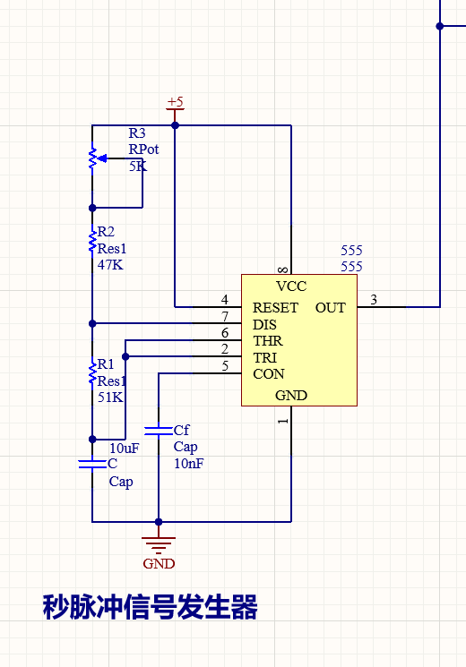

1. 计数器

计数器由两个同步十进制可逆计数器74LS190组成，根据74LS190的原理，将两片级联成100进制的减法计数器。由于四种红绿灯的状态对应着不同的时间，故计数器需要通过在不同的情况下实现不同的置数，而不同的置数数据由数据选择器和QA决定。并且秒脉冲信号和反馈是用或门，所以控制器的脉冲输入从高电平开始，则QBQA在01、10、11、00循环。

比如4秒倒计时：4S—>0S ； 24秒倒计时：24S—>0S。

。

|  |  |
| --- | --- |
| QBQA=BA | 下一个状态 持续时间 |
| 01 | ~~00~~00 0100(4S) |
| 10 | ~~00~~10 0100(24S) |
| 11 | ~~00~~00 0100 (4S) |
| 00 | ~~00~~10 0100(4S) |

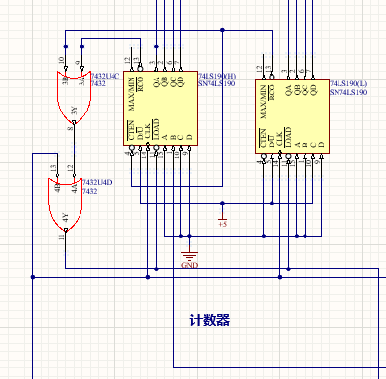

1. 控制器

通过计数器在4—0s置数，又从29—0s置数，在4—0s置数，又从19—0s置数,这四种发生使计数器反馈置数端输出高电平，作为控制器的脉冲信号的输入端，因此，这四种高低电平位构成脉冲周期，因此QBQA在01 →10→11 →00循环。如下图：

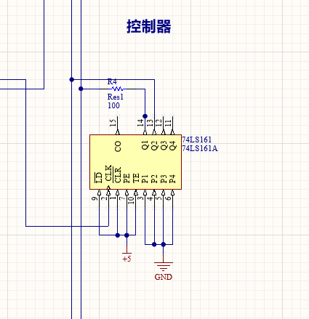

1. 时间显示器

将两个计数器的QAQBQCQD输出端分别连接到两个数码管ABCD输入端连接，显示出时间。如下图：

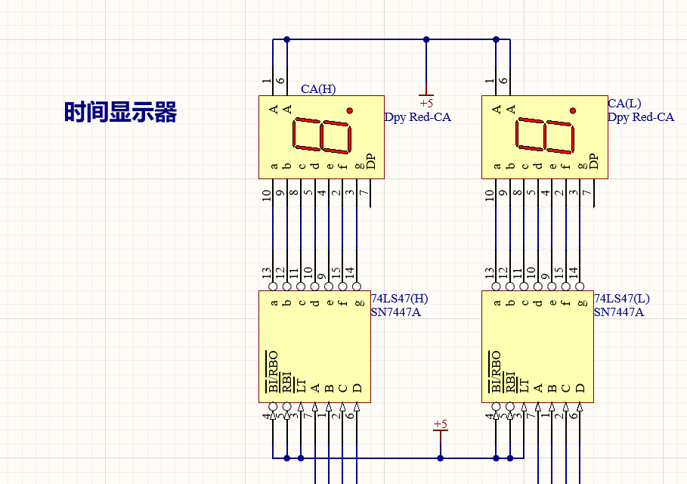

1. 信号灯显示器

显示系统的真值表如下（灯亮为1，不亮为0）：

|  |  |  |
| --- | --- | --- |
| Q1Q0 | R1G1Y1 | R2G2Y2 |
| 01 | 1 0 0 | 0 0 1 |
| 10 | 0 1 0 | 1 0 0 |
| 11 | 0 0 1 | 1 0 0 |
| 00 | 1 0 0 | 0 1 0 |

由真值表可以得出它们的逻辑表达式：



由于黄灯亮时，原红灯要以1HZ的频率闪烁，故当Y1=1时即东西方向的黄灯亮起时，南北方向干道的红灯应该闪烁，此时它的逻辑表达式应为R2 = 秒脉冲*Y1 + G1。同理可知，R1 = 秒脉冲*Y2 + G2。如下图：

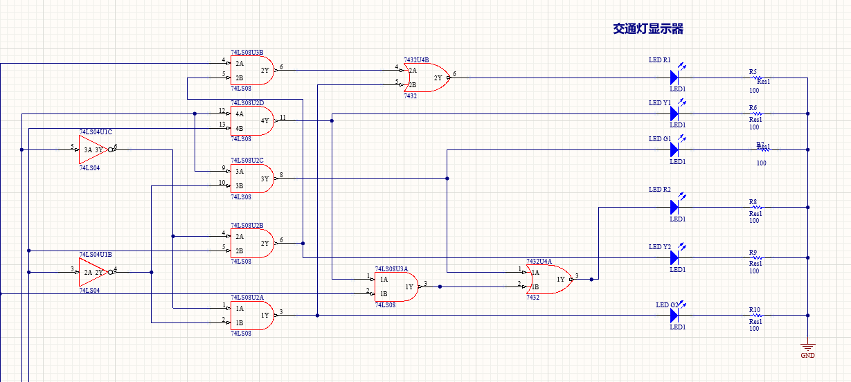

三、电路仿真与结果

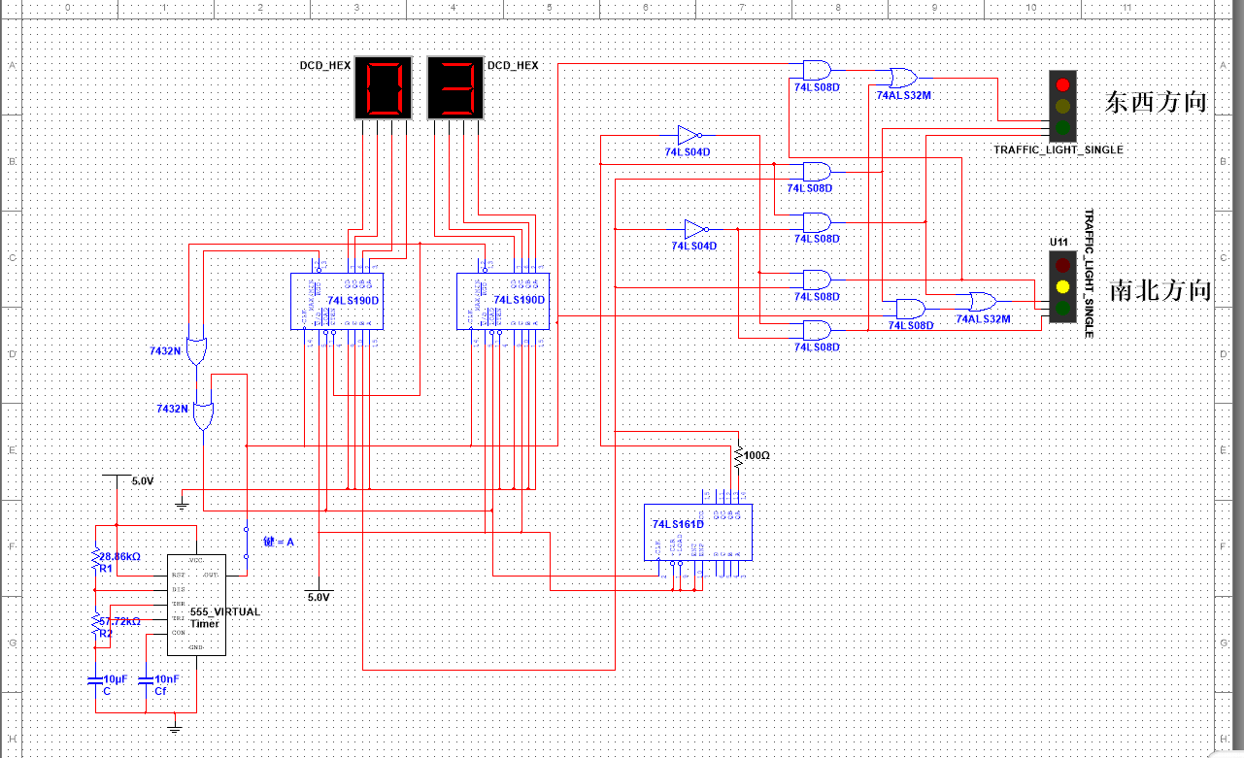

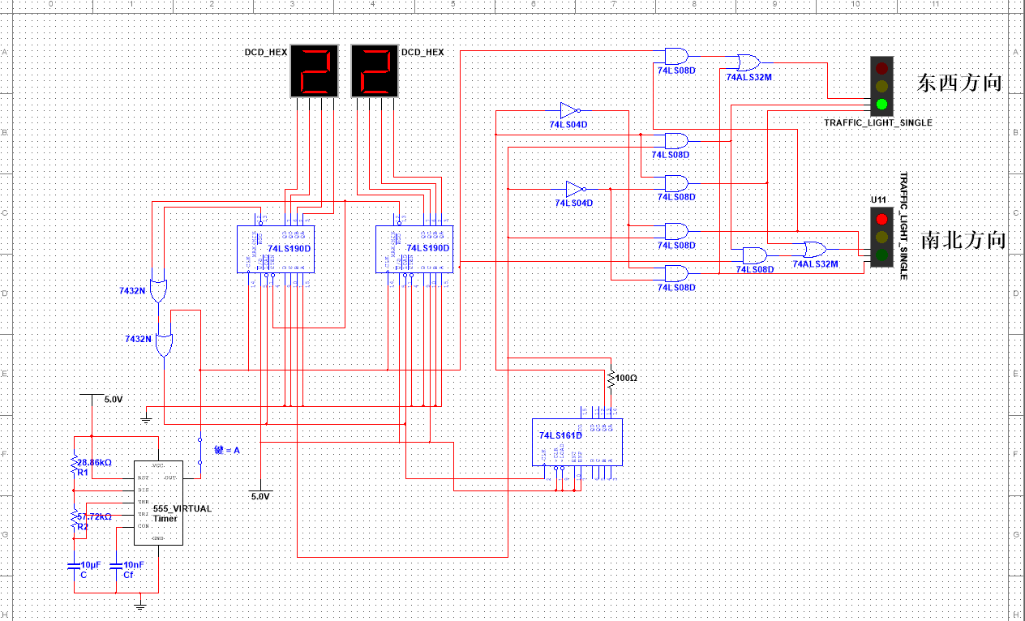

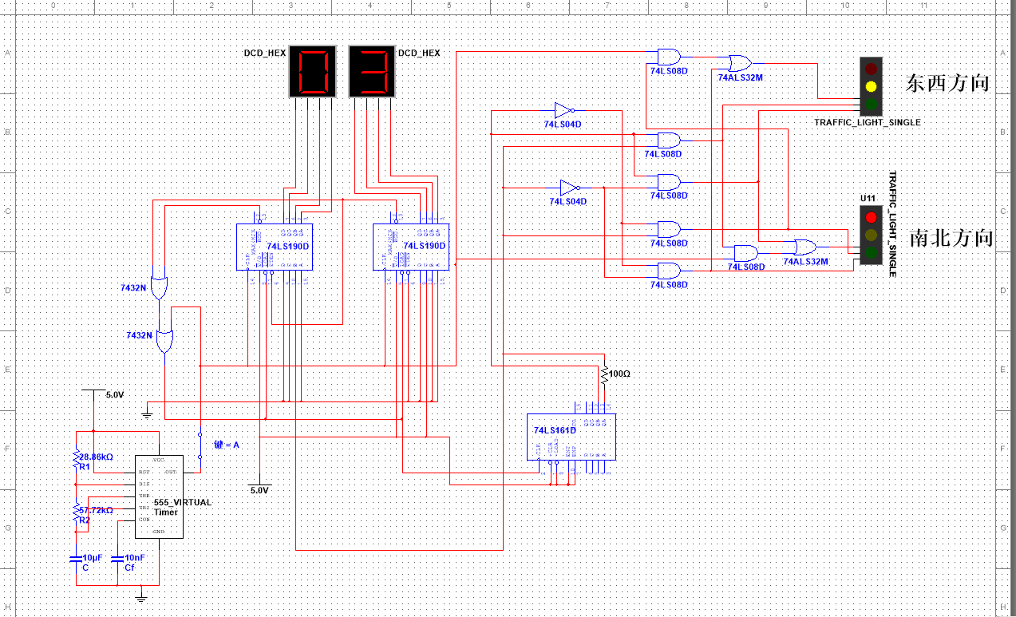

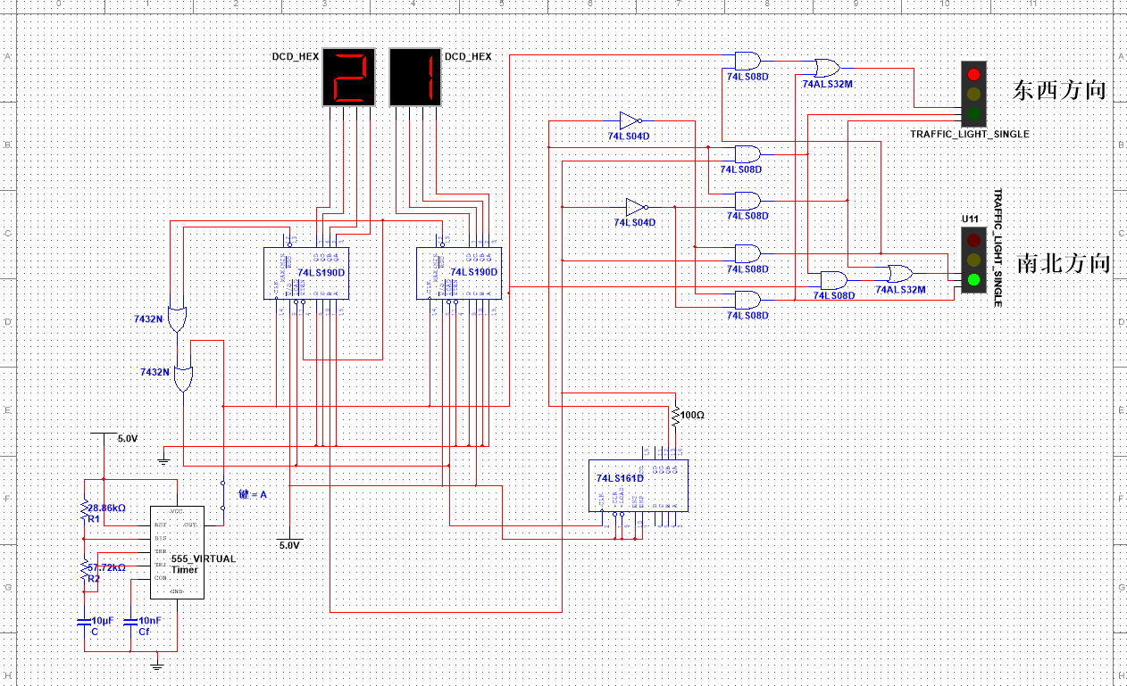

四、总体原理图

1、电路总原理图

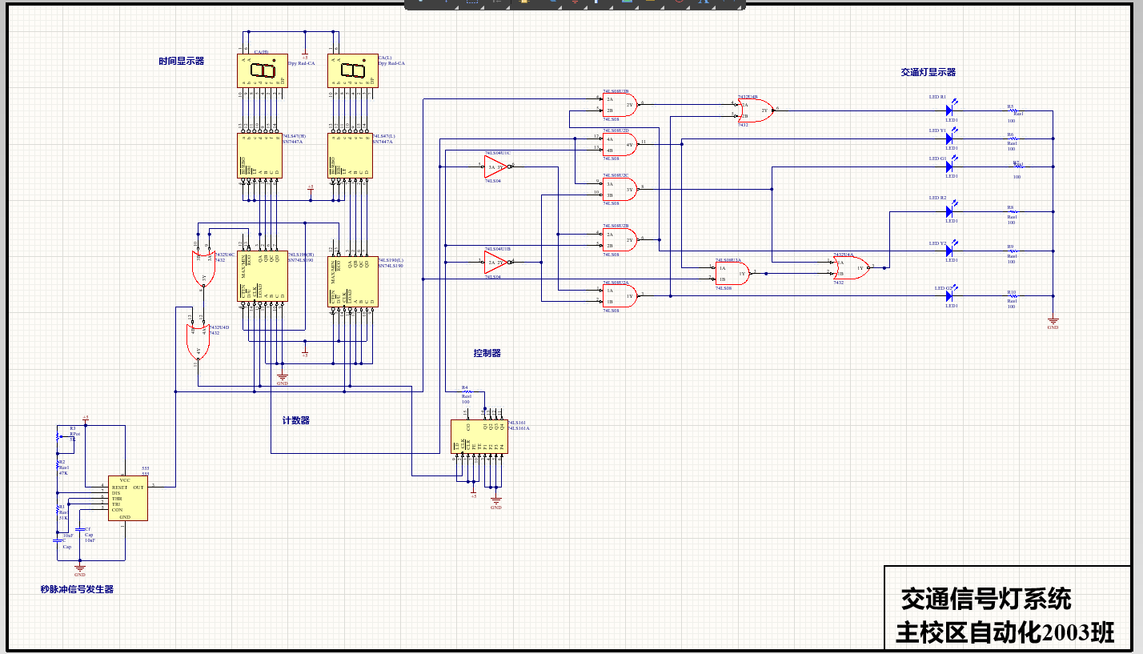

2、PCB图

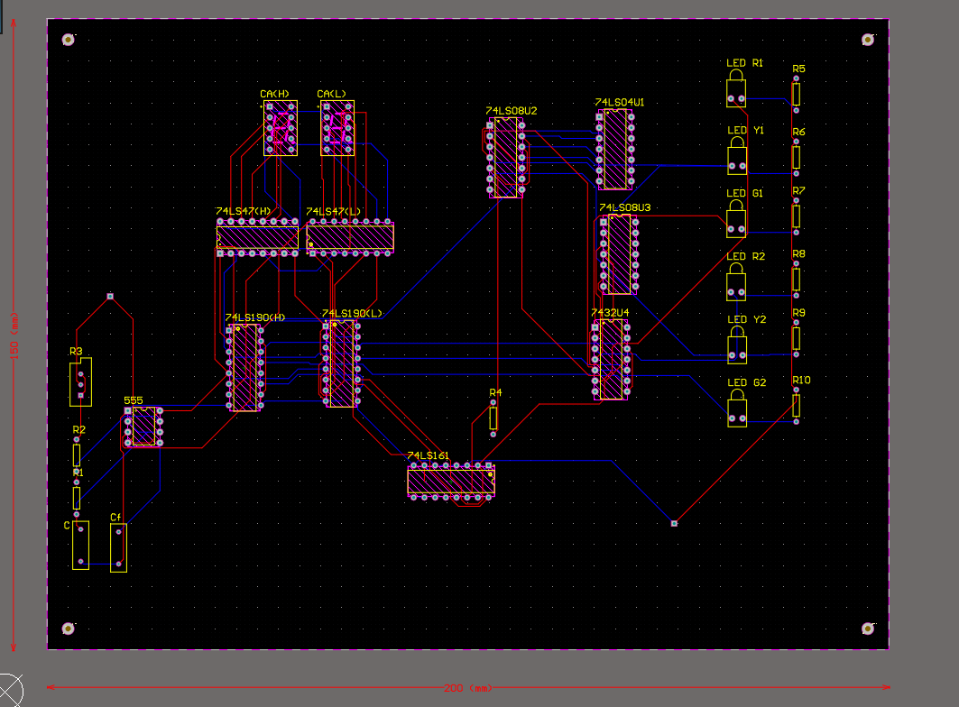

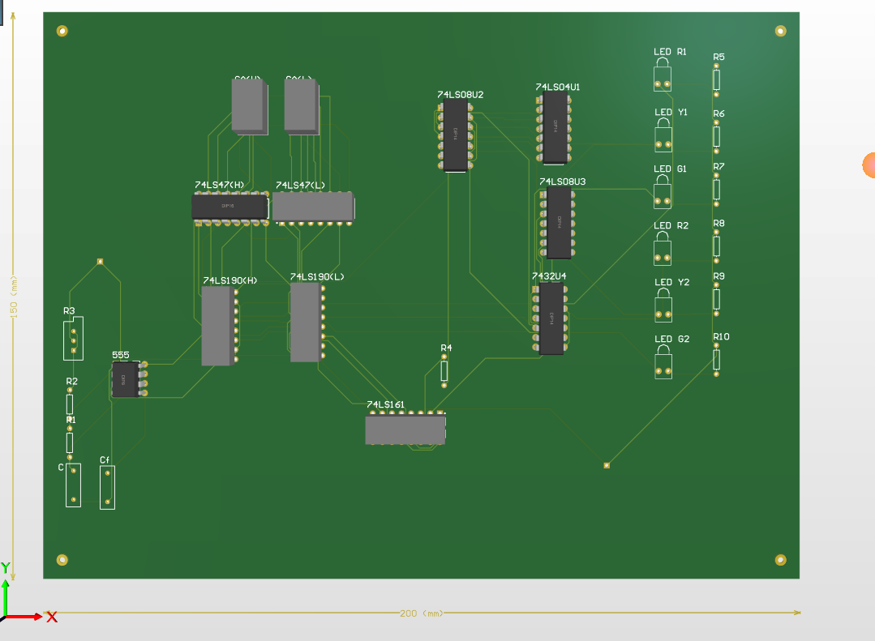

3、元器件清单

|  |  |  |  |  |  |  |  |  |  |
| --- | --- | --- | --- | --- | --- | --- | --- | --- | --- |
| 同步十进制可逆计数器74LS190 | 七段数码管译码器74LS47 | 同步四位二进制计数器74LS161 | | 或门74LS32 | 与门74LS08 | 非门74LS04 | 555定时器 | LED红灯 | LED绿灯 |
| 2个 | 2个 | 1个 | | 1个 | 2个 | 1个 | 1个 | 2个 | 2个 |
| 七段共阳数码管 | 5k电位器（三脚一排） | 电阻51KΩ | 电阻47KΩ | | 电阻100Ω | 电容10uF | 电容10nF | LED黄灯 |  |
| 2个 | 1个 | 1个 | 1个 | | 7个 | 1个 | 1个 | 2个 |  |

五、系统调试

1、元件的调试

（1）、555时钟电路的调试

将R1、R2、R3、C按照原理图与555连接，利用示波器测量555的3脚并且观察输出周期为1s的方波波形。

（2）、74LS04非门的调试

利用TTL特性，悬空输入为1，断开电路其他部分，只提供工作电压，将其中任意一个输入接地,再测量，输出应为1。

（3）、74LS08与门的调试

利用TTL特性，悬空输入为1，断开电路其他部分，只提供工作电压，将其中任意一个输入接地，另一个输入不管低电平还是高电平，再测量，输出应为0。

（4）、74LS32或门的调试

利用TTL特性，悬空输入为1，断开电路其他部分，只提供工作电压，将其中任意一个输入接地，如果另一个输入低电平，再测量，输出应为0，如果另一个输入高电平，再测量，输出应为1。

（5）、发光二极管的调试

将发光二极管与一个电阻连接构成一个电路，用5V电源接电路中，如果发光二极管亮代表灯是好的，否则灯是坏的。

（6）、计数器的调试

计数器由两个同步十进制可逆计数器74LS190组成，根据74LS190的原理，将两片级联成100进制的减法计数器。由于四种红绿灯的状态对应着不同的时间，故计数器需要通过在不同的情况下实现不同的置数，而不同的置数数据由数据选择器和Q1决定。可以测量74LS135双四选一数据选择器的输出Y2、Y1的状态在Y1Y2在10—00—01—00循环，和74LS161的Q2Q1在00—01—10—11循环。

（7）、显示电路的调试

利用译码器74LS47和数码管将时间显示出来，时间应为04—00；29—00；04—00；19—00这四种状态循环。

2、结果分析

当接+5V直流电源，电路进入循环工作状态即东西方向，南北方向红绿灯显示时间如下表

|  |  |  |
| --- | --- | --- |
| 东西方向 | 南北方向 | 时间（s） |
| 红灯闪 | 黄灯亮 | 4s |
| 绿灯亮 | 红灯亮 | 24s |
| 黄灯亮 | 红灯闪 | 4s |
| 红灯亮 | 绿灯亮 | 24s |

六、心得体会

1、

通过此次课程设计，使我更加扎实的掌握了有关电子技术设计方面的知识，在设计过程中虽然遇到了一些问题，但经过一次又一次的思考，一遍又一遍的检查终于找出了原因所在，也暴露出了前期我在这方面的知识欠缺和经验不足。实践出真知，通过亲自动手制作，使我们掌握的知识不再是纸上谈兵。

过而能改，善莫大焉。在课程设计过程中，我们不断发现错误，不断改正，不断领悟，不断获取。最终的检测调试环节，本身就是在践行“过而能改，善莫大焉”的知行观。这次课程设计终于顺利完成了，在设计中遇到了很多问题，最后在老师的指导下，终于游逆而解。在今后社会的发展和学习实践过程中，一定要不懈努力，不能遇到问题就想到要退缩，一定要不厌其烦的发现问题所在，然后一一进行解决，只有这样，才能成功的做成想做的事，才能在今后的道路上劈荆斩棘，而不是知难而退，那样永远不可能收获成功，收获喜悦，也永远不可能得到社会及他人对你的认可！

课程设计诚然是一门专业课，给我很多专业知识以及专业技能上的提升，同时又是一门讲道课，一门辩思课，给了我许多道，给了我很多思，给了我莫大的空间。同时，设计让我感触很深。使我对抽象的理论有了具体的认识。通过这次课程设计，我掌握了电路原理图以及电路PCB图的设计，能够熟练掌握AD软件的使用，并通过电路原理图熟练地运用仿真软件去仿真。

我认为，在这学期的课程设计中，不仅培养了独立思考、动手操作的能力，在各种其它能力上也都有了提高。更重要的是，在课程设计上，我们学会了很多学习的方法。而这是日后最实用的， 真的是受益匪浅。要面对社会的挑战，只有不断的学习、实践，再学习、再实践。这对于我们的将来也有很大的帮助。以后，不管有多苦，我想我们都能变苦为乐，找寻有趣的事情，发现其中珍贵的事情。就像中国提倡的艰苦奋斗一样，我们都可以在实验结束之后变的更加成熟，会面对需要面对的事情。

回顾起此课程设计，至今我仍感慨颇多，从理论到实践，在这段日子里，可以说得是苦多于甜，但是可以学到很多很多的东西，同时不仅可以巩固了以前所学过的知识，而且学到了很多在书本上所没有学到过的知识。通过这次课程设计使我懂得了理论与实际相结合是很重要的，只有理论知识是远远不够的，只有把所学的理论知识与实践相结合起来，从理论中得出结论，才能真正为社会服务，从而提高自己的实际动手能力和独立思考的能力。在设计的过程中遇到问题，可以说得是困难重重，但可喜的是最终都得到了解决。

课程设计过程中，也对团队精神的进行了考察，让我们在合作起来更加默契，在成功后一起体会喜悦的心情。果然是团结就是力量，只有互相之间默契融洽的配合才能换来最终完美的结果。

此次设计也让我明白了思路即出路，有什么不懂不明白的地方要及时请教或上网查询，只要认真钻研，动脑思考，动手实践，就没有弄不懂的知识，收获颇丰。

2、

通过这次课程设计，加强了我们动手、思考和解决问题的能力。在整个设计过程中，我们通过任务书中的参考器件选择了一系列器件：74LS74、CD4543、74LS164、 74LS04、74LS08、CD4510、NE555、共阴数码管、发光管二极管、电阻、电容等，同时也根据主要任务和技术要求设计了一套电路原理和PCB连接图，从而实现了十字路口自动红绿灯指挥系统的课程设计任务。在设计过程中，经常会遇到这样、那样的以及不明所以的情况，就是心里想老着书本上的的原理知识以及接线方法可以行得通，但实际接上电路，总是实现不了，因此耗费在这上面的时间很多很多。我深刻的感受到做课程设计同时也是对课本知识的巩固和加强，由于课本上的知识太多，平时课间的学习并不能很好的理解和运用各个元件的功能，而且考试内容有限，所以在这次课程设计过程中，我们了解了很多元件的功能，并且对于其在电路中的使用有了更多的认识。平时看课本时，有时问题老是弄不懂，做完课程设计，那些问题就迎刃而解了。而且还可以记住很多东西。比如一些芯片的功能，平时看课本，这次看了，下次就忘了，通过动手实践让我们对各个元件映象深刻。认识来源于实践，实践是认识的动力和最终目的，实践是检验真理的唯一标准。所以这个随迟但到的的课程设计对我们的作用是非常大的。在制作PCB电路板时，发现细心、耐心和恒心是做好、做成功一件事情的基础和前提。首先是线的布局上既要美观又要实用和走线简单，因此要兼顾到方方面面去，考虑是很需要的，否则只是一纸空话。在画好原理图后的做PCB板时，由于项目组成员对单面板的不熟悉，导致布线后元件出现在另一边，增加了布线难度，也产生很多不曾注意的问题，今后要牢记这个教训，使以后布线更加顺利。  
 经过两个星期的实习，过程曲折可谓一语难尽。在此期间我们也失落过，也曾一度热情高涨。从开始时满富盛激情到最后汗水背后的复杂心情，点点滴滴无不令我回味无长。生活就是这样，汗水预示着结果也见证着收获。劳动是人类生存生活永恒不变的话题。通过实习，我才真正领略到“艰苦奋斗”这一词的真正含义，我才意识到老一辈电子设计为我们的社会付出。我想说，设计确实有些辛苦，但苦中也有乐，在如今单一的理论学习中，很少有机会能有实践的机会，但我们可以，而且设计也是一个团队的任务，一起的工作可以让我们有说有笑，相互帮助，配合默契，多少人间欢乐在这里洒下，大学里一年的相处还赶不上这十来天的合作，我感觉我和同学们之间的距离更加近了;我想说，确实很累，但当我们看到自己所做的成果时，心中也不免产生兴奋; 正所谓“三百六十行，行行出状元”。我们同样可以为社会作出我们应该做的一切，这有什么不好?我们不断的反问自己。也许有人不喜欢这类的工作，也许有人认为设计的工作有些枯燥，但我们认为无论干什么，只要人生活的有意义就可。社会需要我们，我们也可以为社会而工作。既然如此，那还有什么必要失落呢?于是我们决定沿着自己的路，执着的走下去。同时我认为我们的工作是一个团队的工作，团队需要个人，个人也离不开团队，必须发扬团结协作的精神。某个人的离群都可能导致导致整项工作的失败。实习中只有一个人知道原理是远远不够的，必须让每个人都知道，否则一个人的错误，就有可能导致整个工作失败。团结协作是我们实习成功的一项非常重要的保证。而这次实习也正好锻炼我们这一点，这也是非常宝贵的。

 回顾起此课程设计，我的感慨颇多，从理论到实践，在这段日子里，可以说得是苦多于甜，但是可以学到很多很多的东西，同时不仅可以巩固了以前所学过的知识，而且学到了很多在书本上所没有学到过的知识。通过这次课程设计使我懂得了理论与实际相结合是很重要的，只有理论知识是远远不够的，只有把所学的理论知识与实践相结合起来，从理论中得出结论，才能真正为社会服务，从而提高自己的实际动手能力和独立思考的能力。在设计的过程中遇到问题，可以说得是困难重重，但可喜的是最终都得到了解决。希望在今后的路上也可以将所学的知识应用到实践去。

3、

通过这次课程设计，不仅加深了我对数字逻辑电路的理解，而且加强了我独立思考和合作交流及动手能力。通过每个模块的设计加深了对理论知识的掌握。同时在焊接电路板时真切的到实践和理论并非同一回事。比如在TL和TL非的转换是，我一开始采用的是与门和非门，结果需要给74LS153高电平信号才能进行循环，但是在仿真中却能得出正确结论，经过多次示波器检测，发现TL和TL非处出现了不定态所导致，最后将TL和TL非处的转换变成与非门和非门的连接方式。从这次实践中，深深的体会到了“实践出真知”这句话的真正内含。

同时在这次实践中，加强了对各种元器件的认识，比如电解电容引脚长的为正极，集成片该如何放置等，同时使更加熟练了焊接技术。还认识到多跟同学交流的重要性，这样不仅可以是自己设计出更好更简洁的电路，而且能使自己少走弯路，分享彼此在实践中中的遇到的问题，还可以使自己学到更多，对问题理解的更加透彻。比如刚开始时自己设计的仿真电路出问题时，通过和他人讨论发现问题出在74LS153的置数端没有接高电平，并且我也帮别人检查的仿真电路时知道了74LS153的输入端口应该注意顺序。

同时在这次实践中，加强了对各种元器件的认识，比如电解电容引脚长的为正极，集成片该如何放置等，同时使更加熟练了焊接技术。还认识到多跟同学交流的重要性，这样不仅可以是自己设计出更好更简洁的电路，而且能使自己少走弯路，分享彼此在实践中中的遇到的问题，还可以使自己学到更多，对问题理解的更加透彻。比如刚开始时自己设计的仿真电路出问题时，通过和他人讨论发现问题出在74LS153的置数端没有接高电平，并且我也帮别人检查的仿真电路时知道了74LS153的输入端口应该注意顺序。之间出现了部分短接经过多次排查依然查找不出原因。在这样的沮丧下，我只好重新焊过，并且改进自己的方法最终我才获得了一块成功的交通灯电路板。不得不说，如果不是这份和坚持我想我这两个星期中可能早就放弃了。

经过这次课程设计我学到了很多东西。社会不断发展的电子产品的实践使我认识到我现在所学的知识还远远不够在实际应用操作中有些问题还不能解决。所以我要在今后的学习更加努力，学好自己的专业知识以扩充自己，来适应日新月异的社会。

4、

课程设计刚开始，拿着选定的题目不知如何入手。毕竟课程设计不同于实验课，电路图和程序都要自己设计。完全不知道怎么下手，不得不说通过这次课程设计增强了自己的动手能力，思考和解决问题的能力和团队合作能力。通过小组的努力，课程设计得以完善。

在设计电路时，小组成员认真看了关于课设的基础知识，以及在网上查找相关资料，网上课程和网络上ad的例子增强自己对知识的理解，并且在网上找一些关于交通灯设计视频和原理。

在这个课设最难的阶段就是画PCB图时，大家对于ad的掌握都不是很熟练，甚至说仅仅是了解的程度，大家都要重新学ad，由于之前学的不扎实，ad画PCB都不会画，通过在网上找学习资源和实验老师的指导，学会画PCB，画的很多PCB并不知道对错，只能通过在网上查找相关PCB图，反复更改。即使在网上找到相关知识第一时间也很难理解看懂，由于在课本上学的知识不太清晰导致课设时要频繁查阅相关知识，在设计的过程中老是觉得这样的连接可行，但实际接上电路总是实现不了，好在万事开头难，在组长的带领下和组员的有条不紊的配合下，完成了课设。

做课程设计同时也是对课本知识的巩固和加强，由于课本上的知识太多，平时课间的学习并不能很好的理解，而且考试内容有限，所以在这次课程设计过程中，我们了解了很多元件的功能，并且对于其在电路中的使用有了更多的认识。平时看课本时，有时问题老是弄不懂，做完课程设计，那些问题就迎刃而解了。而且还可以记住很多东西。平时看课本，这次看了，下次就忘了，通过动手实践让我们对各个元件映象深刻。实践是检验真理的唯一标准。这次课设过后对理解更加深刻，就像学习一样，听一遍大概懂了，课下不及时复习就会忘得很快，即使复习了不去做题，看到题型还是感到陌生。

在这两周的时间内，我们也曾因为重复作业而沮丧，也曾因为完成模块而感到兴奋，点点滴滴让我印象深刻，滴滴汗水也印证着收获，终于在不懈努力下我们完成具备基本功能的程序，生活就是这样，劳动是人类生存生活永恒不变的话题。通过这次“劳动”，我才意识到电子设计对于当今社会的作用。我想说，设计确实有些辛苦，但苦中也有乐，在的理论学习中，很少有机会能有实践的机会，但这就是一个很好的机会，而且设计也是一个团队的任务，配合让我们，相互帮助，有说有笑，也很好的促进了同学之间的热情，多少人间欢乐在这里洒下，大学里几年的相处还赶不上这两周的合作，我感觉我和同学们之间的距离更加近了，这个过程虽然也很痛苦，但当我们看到自己所做的成果时，心中也不免产生兴奋。也许有人不喜欢这类的工作，也许有人认为设计有些枯燥，但我们认为无论干什么，只要在其中找到其存在的意义就会使我们感到快乐。

同时我认为我们就是一个团队，团队需要个人，个人也离不开团队，必须发扬团结协作的精神。某个人的离群都可能导致导致整项工作的失败。只有一个人知道原理是远远不够的，必须让每个人都知道，否则一个人的错误，就有可能导致整个工作失败。团结协作是我们实习成功的一项非常重要的保证。而这次实习也正好锻炼我们这一点，这也是非常宝贵的。

对我们而言，知识上的收获重要，精神上的丰收更加可喜。挫折是一份财富，经历是一份拥有。这次实习必将成为我人生旅途上一个非常美好的回忆!

5、

对于这两周的课程设计感受颇多。尤其是刚开始做的时候可以说是没有什么头绪，甚至连设计软件也没能很好的掌握其使用方法。所以在做的时候也就有些棘手了，仿真设计有一些困难，PCB图也不是太了解。只能在刚开始复习了以前关于电路模电数电的知识，重点把数电门电路等知识重新温习了一下，要不然真的是无从下手。然后自学了一些关于ad的知识，来做pcb图。

做模拟仿真时，当看到那么多的集成块，当时真的很恐惧，但是必须硬着头皮把它做好。有的时候还看花了眼，找错了集成块。对于课本上的各个器件的管脚的作用很熟悉，但是对实际的芯片的管脚没法与之对应，很容易对所搭建的电路造成影响使与仿真或理论上得到的结果不相符。所以在连接前一定要规划好芯片的安装位置，否则很容易在连线的过程中出现困难，我们的电路就是由于这些问题导致了最后连接开关的时候必须用长一些的导线才能把芯片上相应的引脚与开关相连，而且看上去很是杂乱。在连接电源是时候，最好再次检查一下电路，在检查时就发现好几条线的连接是错误的。只能删掉重新连接，如果线路连接错误，就会造成实验结果错误或者没显示，甚至还有可能烧坏器件。

在做pcb图也是困难重重，布线杂乱无章，眼花缭乱。但是通过对ad软件的使用，以及学习实际电路板的设计，对电路板有了更深的认识，知道了电路板的相关知识和实际工作原理，同时也感受到了电路板的强大能力，只是因为疫情原因不能够自己动手制作电路板，只能看视频是最大的遗憾。

在不懂时，通过与组员们的交流，使我在设计过程中的效率提高了防止了走入一些误区所耗费的时间。使我了解到合作的重要性，所以这次的实习使我受益匪浅。在独自摸索时间的过程中，加强了我理论联系实际的能力。增强了我的自信心，使我了解到，在面对一些问题时，不能听别人说困难就知难而退，要做相信自己有将掌握的知识运用到实际中的能力。

我觉得这次课程设计的目的就是将课本上基础的和重点的知识很好的运用到了实际中。只要掌握好课本中的基本知识，了解到实验所用器件的功能及作用，就应该能很好的完成这次课程设计。 但是在对所需知识掌握的前提下，还要有一定的实践能力，也就是动手能力。还有团队合作也是非常重要的，在这过程中，我们不断发现错误，不断改正，不断领悟，不断获取。

也让我们在日后实践过程中，一定要不懈努力，不能遇到问题就想到要退缩，一定要不厌其烦的发现问题所在，然后一一进行解决，只有这样，才能成功的做成想做的事，才能在今后的道路上劈荆斩棘，而不是知难而退，那样永远不可能收获成功，收获喜悦，也永远不可能得到社会及他人对你的认可。

七、参考文献

[1]  邱关源．电路（第5版）．北京：高等教育出版社，2006

[2]  童诗白,华成英．模拟电子技术基础（第四版）．北京：高等教育出版社，2011

|  |  |  |  |
| --- | --- | --- | --- |
| 课程设计  评 语 |  | | |
| 课程设计  成 绩 |  | 指导教师  （签字） | 年 月 日 |

注：此表必须在同一页面。